UNIVERSIDAD AUTÓNOMA GABRIEL RENÉ MORENO
Facultad de Ingeniería en Ciencias de la Computación y Telecomunicaciones
Ingeniería Informática · Programación Gráfica

Ciudad interactiva con OpenGL
Ampliación de una ciudad 3D con conducción, iluminación y minimapa
Documento del proyecto práctico
Integrantes: Grageda Rojas Adalid
Docente: Kenji kaewada
Semestre: II · 2026
Fecha: 16 de octubre de 2026

1. ¿De qué trata el proyecto?
Para la materia de Programación Gráfica trabajamos sobre un proyecto base que nos dio el docente: una pequeña ciudad en 3D donde manejas un auto y tienes que hacer entregas en distintos puntos. La práctica consistía en ampliar esa ciudad y, sobre todo, entender cómo funciona por dentro, porque en la defensa nos pueden pedir explicar cualquier parte del código o hacer un cambio en vivo.
El proyecto está hecho en Java, usamos Maven para manejar las librerías y LWJGL para poder usar OpenGL desde Java. Todo lo que se ve en pantalla (calles, edificios, árboles, semáforos y el auto) está hecho con código: no usamos modelos 3D ni imágenes externas.
En este documento contamos qué pedía la práctica, cómo está organizado el código, cómo funciona cada parte (explicado por bloques, igual que lo preparamos para la defensa) y qué cambios hicimos nosotros.

2. Qué nos pedía la práctica
Resumiendo el enunciado, la parte obligatoria era esta:
- Ampliar la ciudad de 7 × 7 a mínimo 11 × 11 celdas, con al menos 12 manzanas de edificios y 4 parques, y adaptar el suelo, los límites, las colisiones, las cámaras y el minimapa.
- Iluminación: modo día y noche con la tecla N, al menos 9 farolas que realmente iluminen el entorno, y dos faros en el auto que se prenden con F.
- Decoración: árboles y bancos en los parques, ventanas que se vean encendidas de noche, pasos peatonales y semáforos animados.
- Minimapa con vista desde arriba que se muestre u oculte con M, y reinicio con R.
También había mejoras opcionales (tráfico autónomo y un panel dentro de la ventana) que por ahora no hicimos; nos enfocamos en cumplir bien lo obligatorio y en entenderlo.

3. Herramientas que usamos
Herramienta | Para qué la usamos
Java 17 | El lenguaje de todo el proyecto
Maven 3.9.9 | Descarga las librerías, compila, ejecuta y corre las pruebas
LWJGL 3.3.3 | Permite usar OpenGL (dibujo) y GLFW (ventana y teclado) desde Java
OpenGL 3.3 y GLSL | OpenGL dibuja en la tarjeta gráfica; GLSL es el lenguaje de los shaders
VS Code + Extension Pack for Java | Para escribir, ejecutar y depurar el código
JUnit | Pruebas automáticas de la lógica (calles, colisiones y reinicio)

4. Cómo está organizado el código
El código está dividido en cuatro clases y cada una agrega una capa sobre la anterior. No son cuatro copias del mismo programa: cada clase hereda de la anterior (extends), y cuando quiere agregar algo sobrescribe un método con @Override y llama a super para no perder lo que ya estaba.
Clase | Qué hace | Hereda de
clase1 | Crea la ventana, los shaders, el cubo y la ciudad a partir de una matriz | —
clase2 | Agrega el auto: movimiento, colisiones, cámaras y reinicio | clase1
clase3 | Agrega la iluminación: día/noche, farolas y faros | clase2
clase4 | Agrega decoración, semáforos, entregas y el minimapa | clase3

Lo bueno de esta organización es que cada clase tiene su propio main y se puede ejecutar sola, así que se ve cómo va creciendo el proyecto. Además cumple lo que pedía el enunciado de separar por responsabilidad la conducción, la iluminación y las funciones extra.

5. Cómo funciona por dentro
Aquí explicamos el proyecto por bloques, más o menos en el orden en que lo leeríamos en el código.

5.1 La ciudad es una matriz
La ciudad no está dibujada a mano. Está descrita en una matriz llamada MAPA (en clase1) donde 0 es calle, 1 es edificio y 2 es parque. Las filas y columnas pares son calles y las impares son manzanas, así que toda manzana queda rodeada de calle y se puede llegar a cualquier lado.
Para pasar de una posición de la matriz a una coordenada del mundo 3D usamos el método centro(). Y el tamaño de la ciudad lo da LIMITE (la distancia del centro al borde), que ahora se calcula a partir del tamaño de la matriz. Eso fue clave: como el suelo, los bordes, las colisiones, la cámara y el minimapa dependen de LIMITE, al ampliar la matriz casi todo se adaptó solo.

5.2 Todo se dibuja con un solo cubo
Esta es la idea más importante del proyecto. Al iniciar, se sube un solo cubo a la tarjeta gráfica (en un VBO, y el VAO dice cómo leer esos datos). Después, para dibujar cualquier cosa (un edificio, una rueda, una farola) se le mandan al shader cuatro datos: posición, tamaño, color y giro, y se vuelve a dibujar el mismo cubo. Todo eso pasa en el método cajaGirada().

5.3 Los shaders
Los shaders son pequeños programas que corren en la tarjeta gráfica. El vertex shader se encarga de dónde aparece cada punto en la pantalla: toma el cubo, lo agranda, lo gira, lo coloca en la ciudad y luego aplica la cámara con perspectiva (lo lejano se ve más pequeño). También tiene un segundo modo, sin perspectiva y visto desde arriba, que se usa para el minimapa. El fragment shader decide el color de cada píxel; en clase1 solo pinta colores planos y en clase3 se reemplaza por uno que calcula la luz.

5.4 El ciclo del juego
El programa repite todo el tiempo el mismo ciclo: leer el teclado, actualizar la lógica, dibujar y mostrar la imagen. Para actualizar se usa deltaTime, que son los segundos que pasaron desde el cuadro anterior. Multiplicar las velocidades por ese valor hace que el auto se mueva igual en una computadora rápida o en una lenta. Además, en cada vuelta se lee el tamaño real de la ventana, por eso al redimensionarla todo se ajusta.

5.5 El auto y las colisiones
El auto es solo un conjunto de datos: posición, ángulo y velocidad. Con W/S acelera o frena, y el giro depende de la velocidad (parado no gira y en reversa gira al revés, como un auto real). La dirección hacia la que avanza se calcula con seno y coseno del ángulo.
Para los choques, el auto se representa como un círculo y cada manzana como un cuadrado. Se busca el punto del cuadrado más cercano al auto y, si está a menos distancia que el radio, hay choque. Si choca, el auto intenta moverse solo hacia un lado, así se desliza por la vereda en lugar de quedarse trabado.

5.6 La iluminación
La luz se calcula en el fragment shader sumando varias partes:
- Luz ambiente: una base para que nada quede totalmente negro; es más fuerte de día y más tenue y azulada de noche.
- Sol: luz que viene de una dirección. Se usa la normal de cada cara (hacia dónde mira) y el producto punto con la dirección de la luz: si la cara mira al sol, recibe más luz (esto se llama Lambert).
- Farolas: de noche, cada farola suma luz que baja con la distancia, así solo ilumina su alrededor.
- Faros: dos focos delante del auto con forma de cono y alcance limitado; siguen al auto porque se les manda su posición y dirección.
Algo que el enunciado pedía diferenciar: la bombilla de la farola se ve encendida porque se pinta con su color sin oscurecerla (eso es emisión), pero eso no ilumina nada. Lo que ilumina el suelo y los edificios es el cálculo del shader.

5.7 Decoración, semáforos y entregas
La decoración también recorre la matriz: en los parques pone árboles y un banco, en los edificios pone ventanas (que de noche se ven encendidas) y junto a cada manzana pone un paso peatonal y un semáforo. El semáforo cambia de color según el tiempo, en un ciclo de 12 segundos: rojo, verde y amarillo.
Para el juego hay tres destinos. Una entrega cuenta cuando el auto está a menos de 3 unidades del destino y va casi frenado. Al completar las tres aparece «GANASTE» en el título, y con R se empieza de nuevo.

5.8 El minimapa
El minimapa es un segundo dibujo de la misma ciudad dentro del mismo cuadro. Primero se dibuja la vista normal y después, en un recuadro arriba a la derecha, la ciudad vista desde arriba. Para que no borre la vista principal se usa scissor (una especie de tijera que solo deja tocar ese recuadro) y viewport (para dibujar dentro de él). Al terminar se deja todo como estaba para que el siguiente cuadro salga bien.

6. Lo que cambiamos nosotros
Estos son los cambios que hicimos sobre el proyecto base, y por qué:
Cambio | Por qué
Matriz de 11 × 11 con 21 edificios y 4 parques | Era el requisito principal de la ampliación
LIMITE calculado a partir de la matriz | Así el suelo, los bordes, las colisiones y la cámara se adaptan solos
Suelo y cámara aérea proporcionales al tamaño | Antes tenían medidas fijas para la ciudad de 7 × 7
Escala del minimapa con uLimiteMapa | Antes estaba fija en el shader y cortaba la ciudad ampliada
Nueva posición de inicio y reinicio | Para empezar en la esquina de la ciudad nueva
9 farolas repartidas en una cuadrícula 3 × 3 | Antes estaban solo en la zona vieja; ahora cubren los sectores nuevos
Destinos en la ciudad ampliada | Siempre sobre calles, para que se pueda llegar
Pasos peatonales corregidos | Estaban girados 90° y pegados a la vereda; ahora cruzan la calle
Colisiones: radio más chico y deslizamiento | El auto chocaba antes de tocar la vereda y se quedaba trabado
Pruebas actualizadas | Para comprobar las calles, los bordes y el reinicio en la ciudad nueva

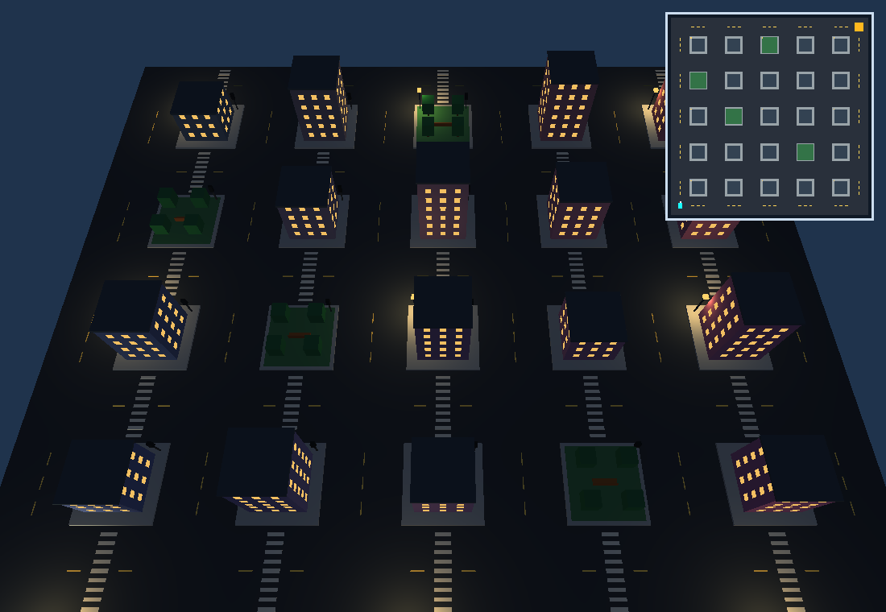
Figura 1. La ciudad ampliada de noche, vista desde arriba, con las farolas y el minimapa.
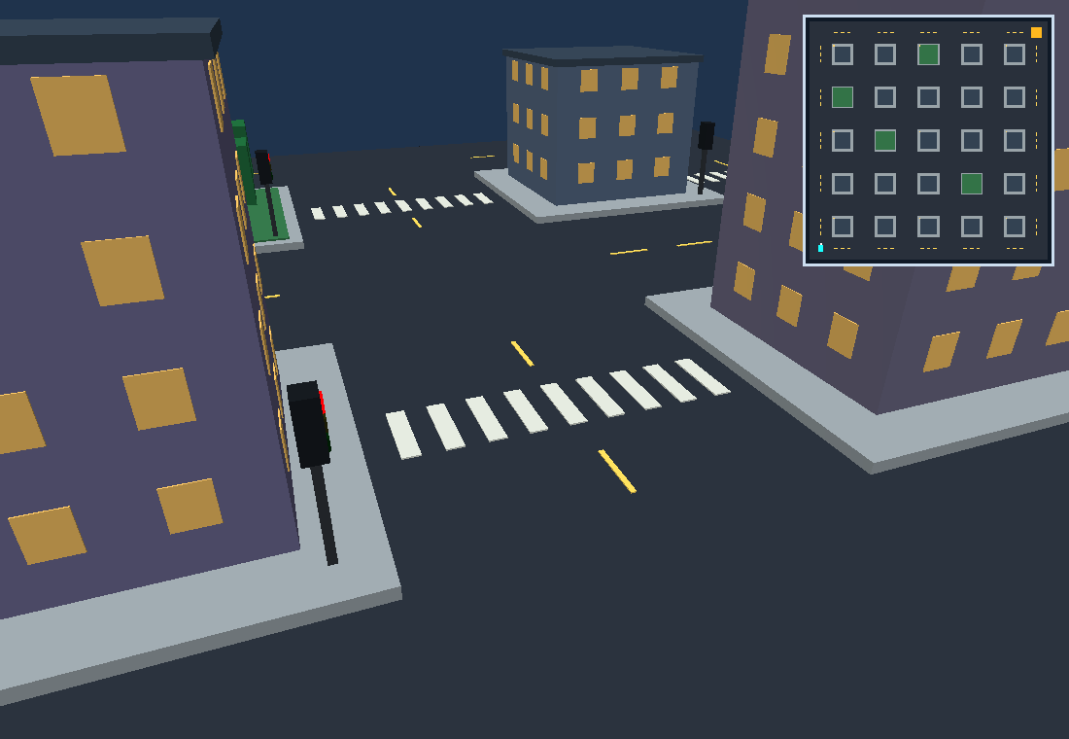
Figura 2. Paso peatonal corregido, cruzando la calle de vereda a vereda (modo día).

7. Controles
Tecla | Qué hace
W / S o flechas arriba / abajo | Acelerar / frenar y retroceder
A / D o flechas izquierda / derecha | Girar mientras el auto se mueve
Espacio | Freno
C | Cambiar entre cámara de seguimiento y vista aérea
N | Día / noche
F | Prender / apagar faros
M | Mostrar / ocultar minimapa
R | Reiniciar el auto y las entregas
ESC | Salir

La velocidad, el estado de las luces, las entregas y el tiempo se muestran en el título de la ventana.

8. Cómo ejecutarlo
Se necesita Java 17 y Maven. Desde la carpeta donde está el archivo pom.xml:
mvn compile exec:exec "-DmainClass=com.graphics.clase4"
En PowerShell es importante poner las comillas; si no, el argumento se corta y Maven no encuentra la clase. Cambiando clase4 por clase1, clase2 o clase3 se puede ver cada etapa por separado. Para correr las pruebas:
mvn test

9. Limitaciones
- No hay sombras: la luz es local, así que una farola puede iluminar algo que está detrás de un edificio.
- El auto se representa como un círculo para los choques; por el frente puede asomar un poco sobre la vereda.
- Los semáforos son solo visuales, no detienen al auto.
- No hay tráfico, peatones ni sonido.

10. Recursos externos
El proyecto parte del código base entregado por el docente (las cuatro clases y el pom.xml). Las librerías LWJGL y JUnit las descarga Maven. No usamos imágenes, modelos ni código de otras fuentes.

11. Conclusión
Lo que más nos sirvió de este proyecto fue entender que, aunque la ciudad parece complicada, por dentro todo sale de pocas ideas: una matriz que describe la ciudad, un solo cubo que se reutiliza para todo y shaders que deciden dónde y de qué color se ve cada cosa. Al ampliar la ciudad nos dimos cuenta de que, como el código estaba bien organizado, solo hubo que cambiar unos pocos números fijos. También aprendimos a encontrar y corregir errores, como los pasos peatonales girados y las colisiones demasiado anchas, y sobre todo a explicar el código bloque por bloque, que es lo que nos toca hacer en la defensa.

